Ejercicios Casos de Uso

1. Cajeros Automáticos

Se desea diseñar el software necesario para una red bancaria provista de cajeros automáticos (ATMs), que serán compartidos por un consorcio de bancos. Cada banco dispone de una serie de servidores, provistos de software propio, que llevan la información sobre sus cuentas y procesa las transacciones que actúan sobre dichas cuentas. A estos servidores están conectados las estaciones de cajero, que son propiedad del banco y en las que operan cajeros humanos, que pueden crear cuentas e introducir transacciones sobre ellas.

Los cajeros automáticos aceptan tarjetas de crédito, interaccionan con el usuario, se comunican con un ordenador central para llevar a cabo las transacciones, entregan dinero en efectivo al usuario e imprimen recibos.

El sistema llevará el registro de las transacciones efectuadas, cumplirá características aceptables de seguridad y manejará accesos concurrentes a la misma cuenta.

El coste de desarrollo de la parte compartida del sistema se dividirá entre los bancos que forman parte del consorcio en función del número de clientes provistos de tarjetas de crédito.

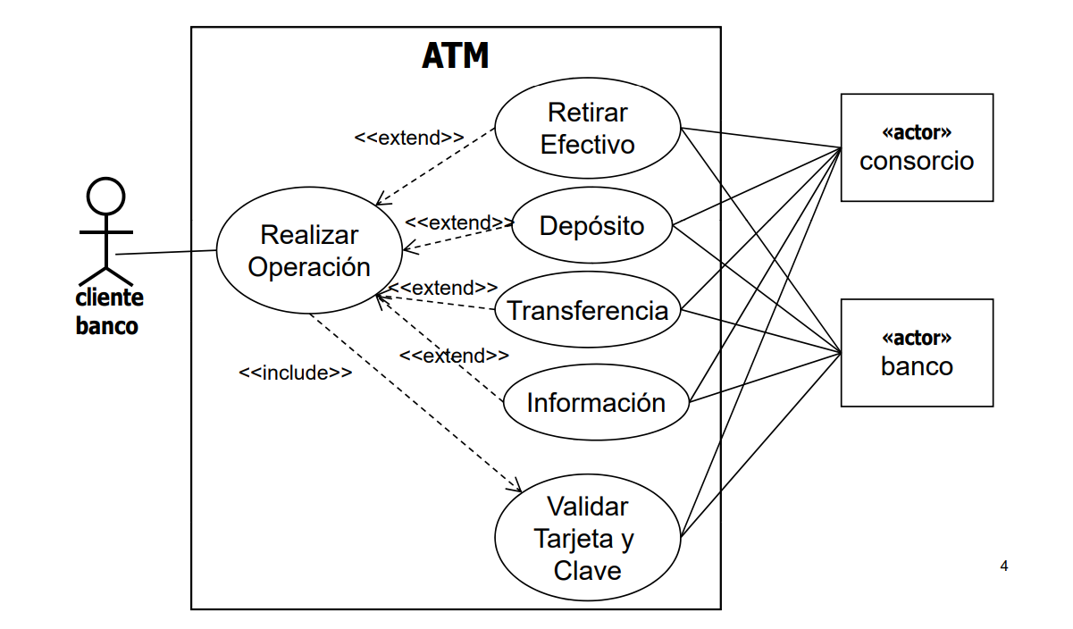

2. Juego teléfono móvil

Un juego de teléfono móvil dónde participan dos jugadores cada uno con su propia terminal.

Cuando dos jugadores desean jugar, uno de ellos crea una nueva partida y el otro se conecta.

El objetivo del juego es manejar una nave y disparar, al contrario.

Si uno de los dos jugadores acierta, la partida termina.

Si uno de los dos jugadores deja la partida (o se pierde la conexión) la partida termina.

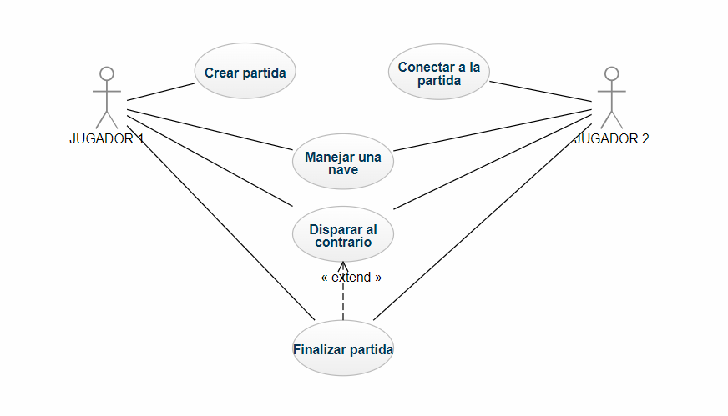

3. Empresa transporte mercancías

Una empresa de transporte de mercancías quiere hacer una supervisión de todos los camiones de los que dispone. Para eso ha diseñado una nueva aplicación web llamada WhereAreYou.

En esta aplicación un administrador registra unos GPS especiales con 4G y les asigna un nombre. Básicamente el nombre es la matrícula del camión o furgoneta.

Para la aplicación un GPS y un vehículo es la misma cosa.

El administrador programa unas rutas para cada transporte con una fecha/hora de salida, fecha/hora de llegada (prevista). Y de esa manera se puede conocer qué vehículos están operativos en un momento determinado.

Estos GPS envían cada 5 minutos la localización exacta del dispositivo a la web mediante comunicación 4G.

El administrador puede acceder a un mapa en el que aparecen en el mismo geolocalizados los distintos camiones y dependiendo de su ubicación puede modificar la ruta. Dentro del mismo mapa puede elegir mostrar solamente aquellos vehículos que tengan una ruta programada en ese momento. También puede pedir mostrar aquellos vehículos que no tienen ninguna ruta programada y de esa manera ver dónde se ubican por si hiciese falta realizar un porte. El administrador generalmente elige el vehículo más cerca del origen de la ruta.

